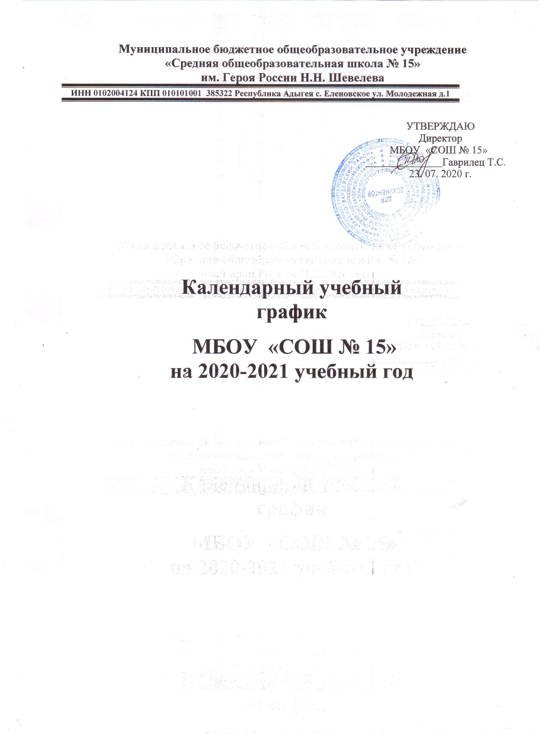

Режим занятий обучающихся МБОУ «СОШ № 15»
на 2020-2021 учебный год
Начало учебного года: 1 сентября 2020 года.

Окончание учебного года: 30 мая 2021года
- 1, 9, 11 классы – 23 мая 2020 года;
- 2-8 классы – 30 мая 2020 года.
1*, 2-8, 9* классы.
Периоды | Дата | Сроки промежуточной  аттестации | Продолжительность каникул
1  четверть | 01.09.2020 – 25.10.2020 | 15-23.10.2020 | 26.10.2020 – 01.11.2020
2  четверть | 02.11.2020 – 27.12.2020 | 21-25.12.2020 | 28.12.2020 – 10.01.2021
3  четверть | 11.01.2021 – 21.03.2021  *11.01.2021 – 07.02.2021  *15.02.2021- 21.03.2021 | 15-19.03.2021 | 22.03.2021 – 28.03.2021  *08.02.2021- 14.02.2021
4  четверть | 29.03.2021 – 30.05.2021  *29.03.2021 – 23.05.2021 | 17-21.05.2021  *10 – 14.05.2021 | 31.05.2021-31.08.2021

10, 11* классы.
Периоды | Дата | Сроки промежуточной  аттестации | Продолжительность каникул
1  полугодие | 01.09.2020 – 27.12.2020 | 21-25.12.2020 | 26.10.2020 – 01.11.2020  28.12.2020 – 10.01.2021
2  полугодие | 11.01.2021 – 30.05.2021  *11.01.2021 – 23.05.2021 | 24-28.05.2021  *13-20.05.2021 | 22.03.2021 – 28.03.2021  31.05.2021-31.08.2021

Начало учебных занятий:
1*, 2-11 классы – 8.30.
Сменность занятий: 1 смена.
Режим работы: 5-дневная учебная неделя.

Продолжительность уроков:
- 1 классы: сентябрь-октябрь – 3 урока по 35 минут (4 урок в нетрадиционной форме), ноябрь-декабрь – 4 урока по 40 минут, январь-май – 4 урока по 45 минут;
- 2-11 классы: 45 минут.

Расписание звонков и продолжительность перемен:
1 класс |  |  | 2-11 классы
1 полугодие
1 | 8.30 – 9.05 | 1 перемена – 20 мин | 1 | 8.30 – 9.15 | 1 перемена – 10 мин
2 | 9.25 – 10.00 | 2 перемена – 30 мин | 2 | 9.25 – 10.10 | 2 перемена – 20 мин
3 | 10.30 – 11.05 | 3 перемена – 20 мин | 3 | 10.30 – 11.15 | 3 перемена – 10 мин
4 | 11.25 – 12.00 |  | 4 | 11.25 – 12.10 | 4 перемена – 20 мин
 |  |  | 5 | 12.30 – 13.15 | 5 перемена – 10 мин
 |  |  | 6 | 13.25 – 14.10 | 6 перемена – 10 мин
 |  |  | 7 | 14.20 – 15.05 | 7 перемена – 10 мин
 |  |  | 8 | 15.15 - 16.00

Внеурочная деятельность: в зависимости от уровня образования осуществляется по различным направленностям и формам организации (динамические паузы, курсы по выбору, индивидуальные и групповые консультации, заседания образовательных клубов, проектная деятельность, встречи органов ученического самоуправления, образовательные, спортивные и досуговые мероприятия), регламентируется планом внеурочной деятельности и расписанием.
Дополнительное образование: занятия учебных объединений (кружки, секции) начинают работать не ранее чем через час после уроков, регламентируются учебным планом дополнительного образования и расписанием.
